威海市临港国有资产经营管理有限公司2017政府信息公开年度报告

根据《中华人民共和国政府信息公开条例》（以下简称《条例》）和区管委办公室《关于印发2017年政务公开重点工作及责任分工方案的通知》要求，现将2017年国资公司政府信息公开工作情况汇报如下：
一、概述
2017年，国资公司在区管委办机要科的指导和帮助下，认真贯彻落实《条例》精神，在政府信息工作制度建设、公开内容和形式、公开的监督管理等方面扎实有序推进，进一步建立健全了政府信息公开工作制度。
二、重点领域政府信息公开工作情况
1.公开范围及内容
国资公司按照《2017年政务公开重点工作及责任分工方案》（以下简称《方案》）第十条“推进国资国企信息公开”定期公开以下内容：
（1）发布社会关注度较高的国有产权交易、增资扩股情况，公开新成立企业信息。
（2）公开国资公司经营情况、业绩考核结果、国有资产保值增值情况，公开国资公司改革重组结果、公司负责人重大变动、年度薪酬以及履行社会责任重点工作情况。
（3）公开主要经济效益指标、主要行业盈利、重大变化事项等情况，公告亏损企业治理结果。
（4）公开与社会资本合作（PPP）项目信息。
2.更新时间
2017年，我们按季度对整体运营情况、改制情况、治理
架构及财务情况进行了公开，因会计核算等原因，以半年为周期对财务情况、资产情况进行了更新。
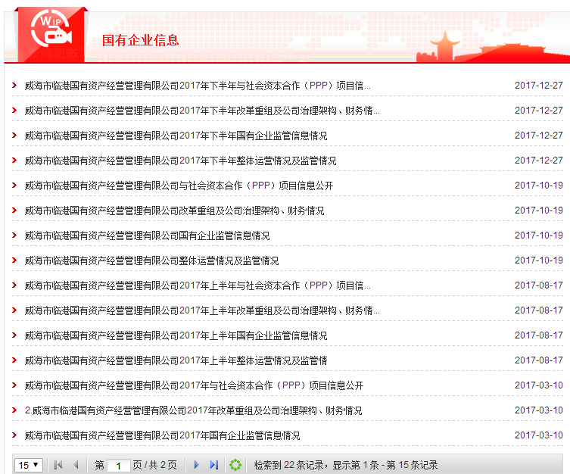
三、主动公开政府信息情况
按《条例》和《方案》要求，自2017年1月1日至2017年12月31日，国资公司已上传文档16篇，完成2017年度政府信息公开工作。
每次公开均含4个电子文档，分别为：
(1) 威海市临港国有资产经营管理有限公司整体运营及监管情况;
(2) 威海市临港国有资产经营管理有限公司国有企业监管信息情况。包含完善国资公司治理结构、开展混合所有制改革等信息；
(3) 威海市临港国有资产经营管理有限公司改革重组及公司治理架构、财务情况；
(4) 威海市临港国有资产经营管理有限公司与社会资本合作（PPP）项目信息公开。
四、政府信息公开申请办理情况
2017年，国资公司未接到政府信息公开申请。
五、因政府信息公开申请行政复议、提起行政诉讼的情况
2017年，国资公司未出现申请行政复议、提起行政诉讼的情况。
六、存在的问题和不足
一年来，虽然国资公司在政府信息公开工作上做了很多工作，但也存在一些不足，信息公开内容有待进一步丰富。
下一步我们将进一步提高认识，加大工作力度，创新工作方式，强化信息公开工作职责，对各类信息做到及时更新与情理，进一步提升政府信息公开工作质量。

威海市临港国有资产经营管理有限公司
2018年2月28日

